Sistema de Execução de Experimentos
Arquitetura v0.1 (reduzida e preliminar)

Descrição do Sistema

O Sistema de Execução de Experimentos foi idealizado como uma ferramenta web para auxiliar pesquisadores na condução de experimentos controlados, auxiliando desde a importação de uma definição do experimento até a análise dos resultados.
Para cadastrar um experimento na ferramenta, o pesquisador deverá fazer o upload de um arquivo de definição do experimento, onde estão contidas todas as informações necessárias para montar os processos. A partir deste arquivo, o sistema deverá montar fluxos de execução com atividades e tarefas a serem executadas. Com um experimento cadastrado, o pesquisador deverá ainda configurar os arquivos para cada artefato de entrada indicado no arquivo de definição do experimento.
Para completar o passo de configuração, o pesquisador precisa indicar quais subjects deverão executar cada processo definido no arquivo de configuração importado. Isto poderá ser feito de duas formas, manualmente ou importando um arquivo de configuração do design do experimento.
Ambos os arquivos, definição do experimento e configuração do design, serão gerados a partir de uma abordagem de composição de DSLs e transformações de modelo, sendo a ferramenta de execução apenas responsável por importar os artefatos finais das transformações que geram dados padronizados e formatados em XML.
O processo de execução acontece em uma tela configurada para acomodar o processo ao qual cada subject foi relacionado, cada um tem acesso apenas aos formulário de resposta das atividades e tarefas as quais foi relacionado. A tela de resposta de cada atividade acontece na sequencia que o pesquisador definiu na configuração do experimento, sendo que cada tela deverá ser composta por formulário de resposta de atividade e formulários de resposta das tarefas da atividade. Cada um destes formulários podem conter a opção para artefatos de saída, desde que seja indicado na configuração do experimento. Durante a execução dos formulários, o sistema armazena automaticamente os tempos de execução de cada subject, respeitando as pausas justificadas.
Enquanto os subjetcs executam os experimentos, o pesquisador deverá possuir uma tela para acompanhamento da execução. Nesta tela, ele poderá acompanhar em qual atividade o subject está e analisar os dados temporários da execução.
Ao final do processo, o sistema deverá apresentar ao pesquisador uma tela de análise dos resultados aplicando tratamentos estatísticos e apresentação gráfica dos resultados. (esta parte ainda não foi especificada/modelada)

Decisões Arquiteturais

D01 – Utilização do framework Jboss Seam
D02 – Utilização do Jboss Seam na plataforma JEE
D03 – Utilização do Postgresql como banco de dados
D03 – Utilizar padrão DAO

Visão Geral da Arquitetura do Jboss Seam
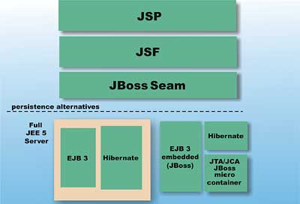

Padrão MVC
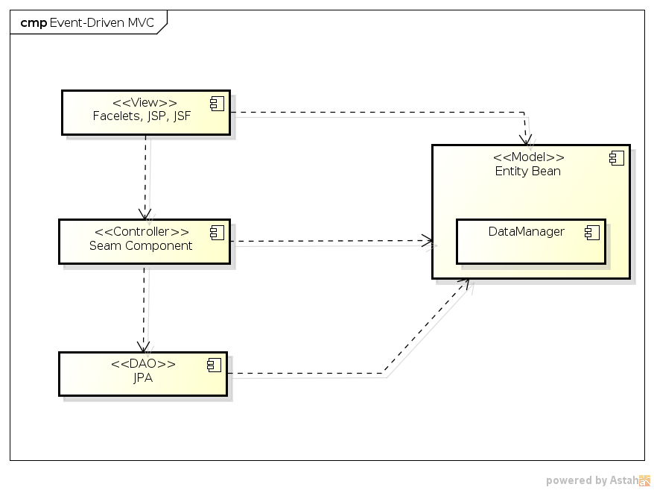

Componentes da Camada Controller
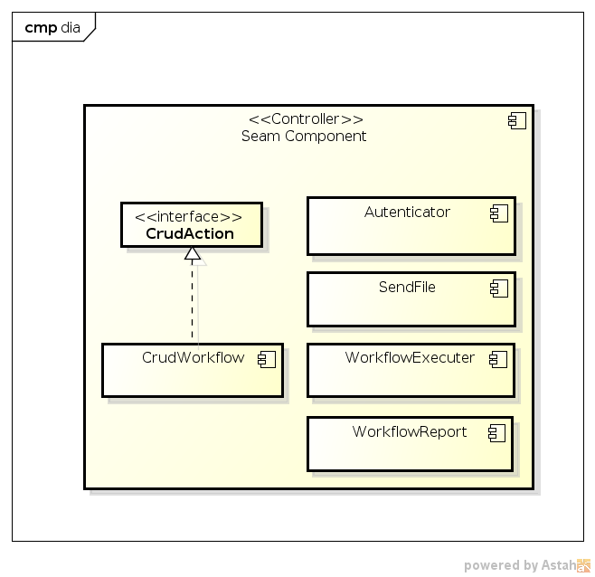
    - CrudAction: Classe abstrata que encapsula as lógicas do CRUD
    - CrudWorkflow: Gerencia o cadastro e configuração de um experimento (experimento e tratado como um workflow)
    - Autenticator: Responsável pela autenticação de usuários
    - SendFile: Responsável pelo upload de arquivos
    - WorkflowExecuter: Componente responsável pela execução dos experimentos
    - WorkflowReport: Componente responsável pela geração de relatórios e acomponhamento dos experimentos

Componentes da Camada DAO
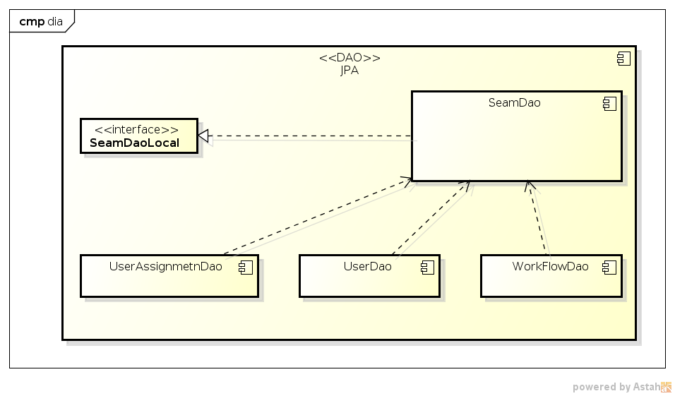
    - SeamDaoLocal: Classe abstrata que encapsula regras de persistência de entidades em geral.
    - SeamDao: Componente capaz de persistir e consultar entidades no banco de dados
    - UserAssignmentDao, UserDao e WorkflwDao: Componentes com consultas específicas para as entidades das quais são responáveis.

Componentes DataManager do Modelo
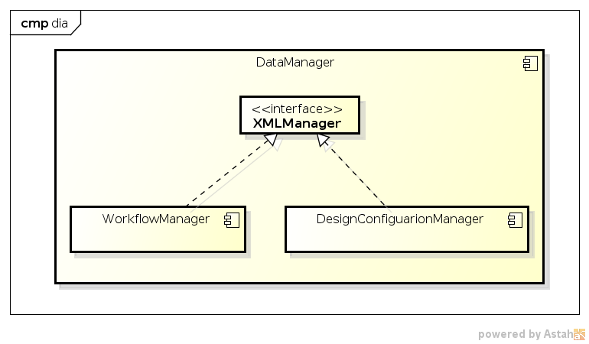
    - XMLManager: Classe abstrata que encapsula regras de gerenciamento de arquivos XML
    - WorkflowManager: Encapsula a extração de dados do arquivo de configuração do experimento
    - DesingConfigurationManager: Encapsula a extração e transformação dos dados do design do experimento

Modelo de Domínio

